1 | Text/ Bild anzeigen | Microbit - Projekt

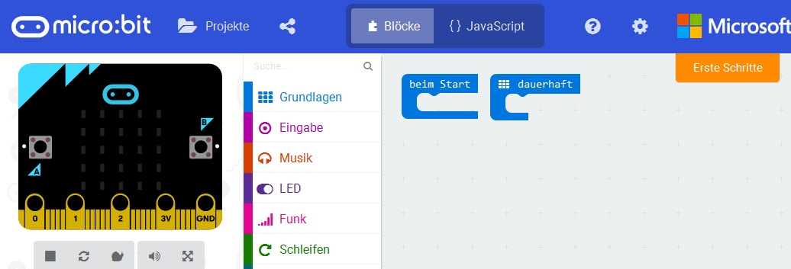
anklicken

ins helle Feld ziehen

Eigener Text schreiben

Programm auf Microbit übertragen (siehe Anleitung)

Programm ausbauen
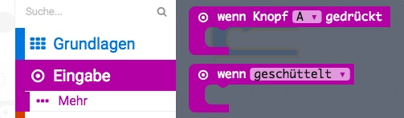
Auslöser wählen
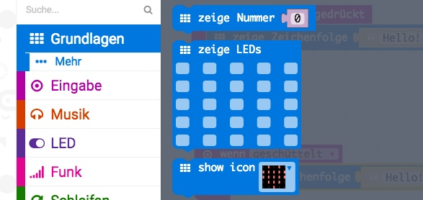
Anzeige wählen
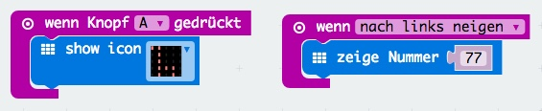
Beispiel
2 | Würfel | Microbit - Projekt

ins helle Feld ziehen

ins helle Feld ziehen

hier einfügen

6 schreiben

Programm auf Microbit übertragen (siehe Anleitung)

3 | Schritt-Zähler | Microbit - Projekt

- Wenn die Taste A gedrückt wird soll der Zähler (Platzhalter) 0 anzeigen.
- Wenn geschüttelt wird soll der Zähler (Platzhalter) 2 dazu zählen.
Lösung: 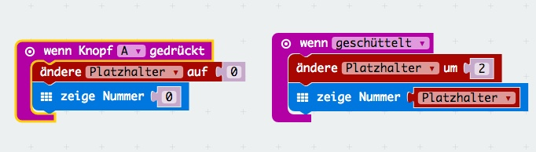

4 | Thermometer | Microbit - Projekt

- Wenn die Taste A gedrückt wird soll die Temperatur angezeigt werden
- Nach der Temperatur soll „Grad C“ angezeigt werden.
- Das Ganze soll 3 mal wiederholt werden.
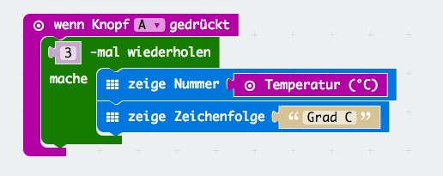
Lösung:

5 | Blinkendes Herz | Microbit - Projekt

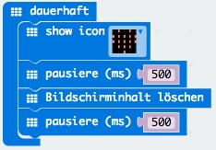
Folgendes Programm soll dauerhaft laufen:
- Herz-Bild wird gezeigt („show icon“)
- Pausiere 500 ms (Milli-Sekunden)
- Bildschirminhalt löschen
- 500 ms Pause

6 | Musik-Box | Microbit - Projekt

- Wenn Knopf A gedrückt wird startet eine Melodie
- Wenn Knopf B gedrückt wird eine andere Melodie
Beispiel:  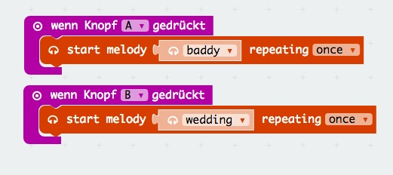 | Kopfhörer mit Krokodilklemmen mit dem Microbit verbinden:  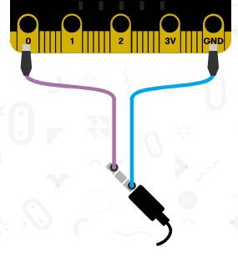

7 | Zufalls-Icon (Smiley) | Microbit - Projekt

- Beim Start erscheint der Text: „Wie geht es dir?“
- Wenn die Taste A gedrückt wird erscheint ein Zufalls-Smiley.
- Wenn die Taste B gedrückt wird, wird der Bildschirminhalt gelöscht und der Text erscheint noch einmal.
Lösung:
